Газета
«ПОЖАРАМНЕТ»
ОТДЕЛЕНИЕ НАДЗОРНОЙ ДЕЯТЕЛЬНОСТИ
И ПРОФИЛАКТИЧЕСКОЙ РАБОТЫ ПО КОЗУЛЬСКОМУ РАЙОНУ

Выпуск №6 от 19 июня 2020 года

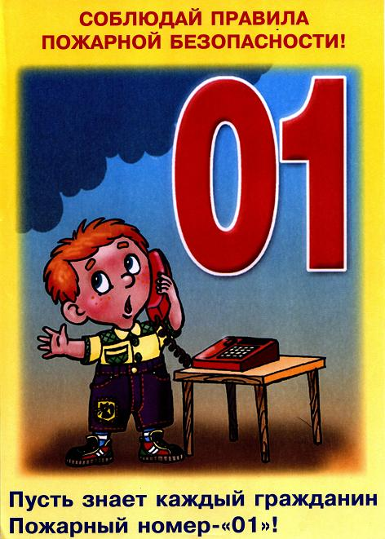  ГРАЖДАНЕ!!!!  При возникновении пожара немедленно вызывайте  пожарную охрану!!!  Тел. 01, 2-11-01, с сотовых телефонов 101,112, 01* |  | Содержание номера:  Оперативная обстановка  с пожарами………...2 стр.  Мошенники под видом пожарных ходят по домам! …3 стр.  Тополиный пух – источник пожара …4-5 стр.  Пожарная безопасность в период летних каникул…. 5 -6 стр.  Все помнят уроки ОБЖ?…. 7 стр.  Пламя на дне бутылки…. 8  стр.

ГАЗЕТА «ПОЖАРАМ НЕТ»
ОТДЕЛЕНИЯ НАДЗОРНОЙ ДЕЯТЕЛЬНОСТИ ПО КОЗУЛЬСКОМУ РАЙОНУ

Оперативная обстановка с пожарами на территории
Козульского района:

- произошло пожаров - 84
- погибло людей на пожарах - 0
- погибло из них детей - 0
- получили травмы на пожарах - 1
- травмировано детей – 0

Дознаватель ОНД и ПР по Козульскому району
УНД и ПР ГУ МЧС России по Красноярскому краю
капитан внутренней службы
В.В. Харкевич

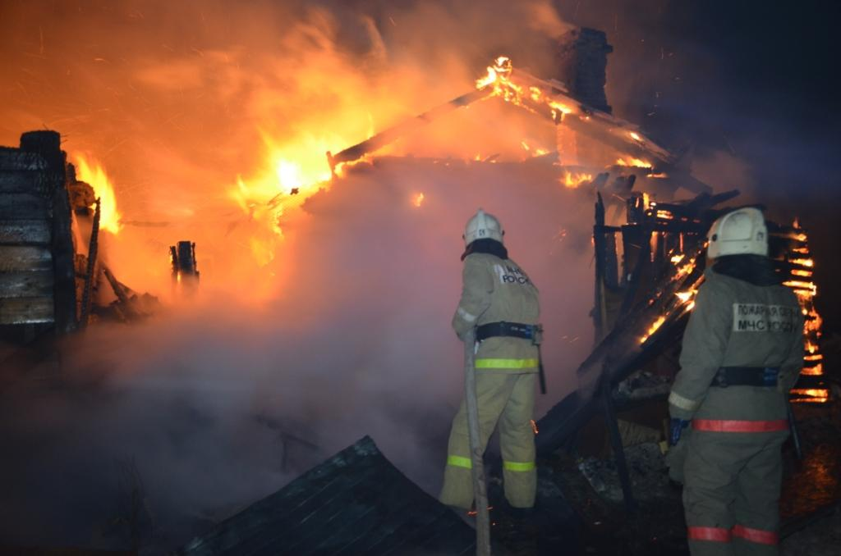

ГАЗЕТА «ПОЖАРАМ НЕТ»
ОТДЕЛЕНИЯ НАДЗОРНОЙ ДЕЯТЕЛЬНОСТИ ПО КОЗУЛЬСКОМУ РАЙОНУ

Мошенники под видом пожарных ходят по домам!
В отделение надзорной деятельности и профилактической работы по Козульскому району и ПСЧ-52 2ПСО ФПС ГПС ГУ МЧС России по Красноярскому району от жителей п. Козулька поступают звонки с информаций о том, что к ним домой приходят люди, представляющиеся сотрудниками государственного противопожарного надзора и предлагают осмотреть состояние печного отопления и электропроводки на предмет их исправности. Проведя беглый «осмотр» печи или электропроводки, эти люди предлагали установить в доме автономные дымовые пожарные извещатели за цену, превышающей рыночной стоимости извещателей в 6 раз.
Напоминаем и предупреждаем всех жителей Козульского района: сотрудники пожарной охраны не занимаются установкой пожарной сигнализации, проверкой газового оборудования, очисткой дымоходов, ремонтом печного отопления, а также не оказывают иных платных услуг населению и организациям.
Если вам предлагают выполнить какие-либо платные работы, связанные с обеспечением пожарной безопасности вашего жилища и представляются сотрудниками государственного противопожарного надзора – не верьте, перед вами мошенники!
Сотрудники пожарной охраны при проведении профилактических рейдов обязаны быть одетыми в форменное обмундирование МЧС России, иметь при себе служебное удостоверение сотрудника МЧС России, которое они предъявляют по требованию, а сотрудники государственного пожарного надзора, помимо этого, должны иметь при себе номерной нагрудный жетон «Государственный пожарный надзор». В ходе обследования противопожарного состояния жилого дома, сотрудники инструктируют проживающих о мерах пожарной безопасности и указывают на выявленные недостатки, если таковые имеются.
Если пришедший к вам человек вызывает подозрение, позвоните по телефону 8(39154) 2-11-01; 101 или в ОМВД России по Козульскому району 02; 8(39154) 2-12-65; и уточните, есть ли в пожарной охране такой сотрудник. Если к вам пришел мошенник, он тут же постарается уйти.
Профессиональную консультацию по установке и эксплуатации пожарных извещателей, вы можете получить в ОНД и ПР по Козульскому району в рабочие дни по адресу: п. Козулька, ул. Центральная, 40а, кабинет номер 7.
К тому же, пожарные извещатели можно купить в любом специализированном магазине намного дешевле, чем предлагают мнимые пожарные. Да и установить его самостоятельно не потребует от вас каких-то особых знаний и навыков. Граждане будьте бдительны!

Ст. инспектор ОНД и ПР по Козульскому району
УНД и ПР ГУ МЧС России по Красноярскому краю
капитан внутренней службы В.А. Дутчик

ГАЗЕТА «ПОЖАРАМ НЕТ»
ОТДЕЛЕНИЯ НАДЗОРНОЙ ДЕЯТЕЛЬНОСТИ ПО КОЗУЛЬСКОМУ РАЙОНУ

Тополиный пух – источник пожара.
Как правило, тополиный пух легко воспламеняется, горит как порох — моментально, во всех направлениях, оставляя после себя только черные следы. Как результат — резкий рост числа пожаров. Наибольшей опасности возгорания подвержены деревянные строения, а также гаражи и стоянки автомобильного транспорта. Улицы и дворы покрываются тополиным пухом, как снегом, а он в свою очередь легко вспыхивает от любого источника огня, быстро горит и становится потенциальным очагом пожара. Огонь попавший на тополиный пух стремительно распространяется по всей площади которая покрыта пухом, и может так же быстро перейти и распространится на строения и постройки, находящиеся рядом.
Особую опасность представляют «детские игры» с огнем и тополиным пухом, ребенок не осознавая наступления тяжких последствий от шалости с поджиганием тополиного пуха может не задумываясь о последствиях поджечь кучку тополиного пуха, в результате этой шалости может случится пожар. Не только дети, но и взрослые создают угрозу возгорания тополиного пуха, бросая непотушенные окурки сигарет или спички. Так как, коммунальные службы не всегда успевают убирать тополиный пух, необходимо самим заботиться о сохранности своего имущества и, возможно, жизни. От тополиной «метели» никуда не скрыться – это своеобразное стихийное бедствие. Единственный способ борьбы - поливать пух водой, сгребать его в кучи и ни в коем случае не сжигать!
В этот период необходимо соблюдать правила пожарной безопасности. Места скопления пуха, особенно у деревянных построек, надо регулярно очищать, не позволять детям и подросткам его поджигать. На предприятиях и учреждениях следует усилить контроль за режимом курения, категорически запретить разведение костров и сжигание мусора, тщательно проводить подготовку к проведению сварочных работ, провести дополнительные противопожарные инструктажи.
В целях предотвращения образования пуха жителям района необходимо производить подрезание веток тополей, это улучшит внешний вид дерева и оградит от появления пуха на 2-3 года.
Соблюдение этих простых правил позволит предотвратить пожар, который легче предупредить, чем потушить. Отдельная просьба к родителям – объясните детям, к какой непоправимой беде может привести игра с огнем. Убирайте спички в недоступные для детей места. Организуйте разумный досуг детей, чтобы не допускать пожаров.
Напоминаем, что по закону материальный ущерб от пожаров, вызванных детской шалостью, возмещают родители!
-Для предотвращения возгораний жителям и организациям Козульского района рекомендуется организовать ежедневную чистку, уборку и приливку дворов, тротуаров, дорог и мест скопления этого природного материала.

ГАЗЕТА «ПОЖАРАМ НЕТ»
ОТДЕЛЕНИЯ НАДЗОРНОЙ ДЕЯТЕЛЬНОСТИ ПО КОЗУЛЬСКОМУ РАЙОНУ

Пресекать любые игры подростков и детей, связанных с поджиганием пуха. Силами жильцов в жаркие дни организовать дежурство во дворах домов с целью предупреждения пожаров.
- Чтобы тополиный пух не стал причиной пожара:
- своевременно убирайте скопления пуха, обеспечьте полив тротуаров, придомовой территории, особенно возле построек, выполненных из сгораемых конструкций, зданий, с навесными фасадами;
- не позволяйте пуху скапливаться возле гаражей, на стоянках автомобильного транспорта, в местах открытого хранения сгораемых материалов;
- не позволяйте детям играть с огнем, в том числе поджигать пух или разжигать костры. Храните спички и другие источники огня в недоступном для детей месте;
- при проведении огневых и других пожароопасных работ убедитесь в том, что место проведения работ тщательно подготовлено;
- не оставляйте костры без присмотра, не поручайте присмотр детям, прежде чем покинуть место разведения костра убедитесь, что он потушен;
- не бросайте окурки и спички с балконов и лоджий;
- руководителям учреждений рекомендуется запретить курение, сжигание мусора на подведомственной территории, необходимо оборудовать для этого специально отведенное место.
Помните, пожар легче предупредить, чем потушить!
При обнаружении пожара или его признаков необходимо без промедления сообщить по телефону «01» (по мобильному телефону «101»).
Ст. инспектор ОНД и ПР по Козульскому району
УНД и ПР ГУ МЧС России по Красноярскому краю
капитан внутренней службы
В.А. Дутчик

Пожарная безопасность в период летних каникул!
У школьников продолжаются летние каникулы – самые любимые и длительные. Кто-то находится у бабушек в деревне, кто-то – в летних лагерях отдыха, а другие остаются дома. Так или иначе, дети и подростки подолгу остаются без присмотра.
Соблюдение элементарных правил поведения на каникулах в летний период поможет не омрачить летний отдых, а родителям - максимально обезопасить своих детей от потенциальных проблем.
Уважаемые родители! Будьте внимательны к своим детям, интересуйтесь, чем они заняты и где проводят время. Побеседуйте со своим ребенком и еще раз напомните ему правила безопасного поведения:
не оставляйте по возможности детей без присмотра;
чаще напоминайте ребенку об опасности игры с огнем. Нужно стремиться к тому, чтобы ребенок осознал, что спички – не игрушка, а огонь - не забава, чтобы у него сложилось впечатление о пожаре, как о тяжелом бедствии для людей;

ГАЗЕТА «ПОЖАРАМ НЕТ»
ОТДЕЛЕНИЯ НАДЗОРНОЙ ДЕЯТЕЛЬНОСТИ ПО КОЗУЛЬСКОМУ РАЙОНУ

не оставляйте на виду спички, зажигалки;
расскажите им, как правильно действовать в экстремальной ситуации, ведь очень часто у ребенка срабатывает пассивно-оборонительная реакция и вместо того, чтобы убежать от огня, дети прячутся, забиваются в угол;
убедитесь, что ребенок знает свой адрес.
Летом дети часто остаются дома одни, поэтому поясните им правила поведения с электроприборами, расскажите, что их нельзя оставлять без присмотра и брать мокрыми руками. А также нельзя засовывать в розетку предметы и выдергивать из розетки вилку за провод.
Если у вас в доме используется газ, то также не забудьте пояснить правила поведения с ним.
Правила пожарной безопасности особенно важны для детей в летний период. Не разрешайте им играть с огнем. Объясните опасность поджога тополиного пуха и сухой травы, расскажите, что они могут быстро распространять огонь, тем более в жаркий сухой день.
Не менее важно рассказать ребятам про опасность обрыва электрических проводов, которые часто встречаются во время летних гроз и дождей, сопровождающихся сильными порывами ветра. Расскажите, что, во избежание поражения электрическим током, такие провода не только нельзя трогать руками, но и даже приближаться к ним, особенно если вокруг сыро. О случаях обрыва проводов надо немедленно сообщать взрослым, чтобы те вызывали соответствующую ремонтную службу.
Кроме этого:
— необходимо соблюдать правила дорожного движения, быть осторожным и внимательным на проезжей части дороги,
— не стоит без ведома родителей уходить куда-либо из дома,
— категорически не рекомендуется играть вблизи железной дороги или проезжей части, а также ходить на пустыри, заброшенные здания, свалки и в темные места,
— не рекомендуется разговаривать с незнакомыми людьми и обращать внимание на знаки внимания или какие-либо приказы посторонних.
Уважаемые граждане! Будьте внимательны и осторожны при обращении с огнем, соблюдайте все правила пожарной безопасности. Берегите свои жизни от огня!
Отделение надзорной деятельности и профилактической работы по Козульскому району напоминает: если вы стали участником или свидетелем трагедии, несчастного случая, звоните на единый номер вызова пожарных и спасателей - «01 или 112» (звонки принимаются круглосуточно и бесплатно с городских и мобильных телефонов).

ГАЗЕТА «ПОЖАРАМ НЕТ»
ОТДЕЛЕНИЯ НАДЗОРНОЙ ДЕЯТЕЛЬНОСТИ ПО КОЗУЛЬСКОМУ РАЙОНУ

Все помнят уроки ОБЖ?

Кто нибудь ходил на них и учил всё, о чём просили учителя? Вот я например нет, и мои знакомые тоже нет. А те, кто учил, сейчас вряд ли вспомнят хотя бы что-нибудь.
Техника безопасности, помните расписывались в школе? Меня мало это волновало, и моих одноклассников тоже. И это говорит не о моём разгильдяйстве (хоть с этим я и не поспорю), а о том, что нас недостаточно информируют. В школах, в детских садах всё делает только ради галочки, ради подписи и снятия ответственности, а в критической ситуации мало кто сможет вспомнить какой-то давний урок в школе. Поэтому я считаю, что сейчас каждый должен задуматься над этим, и по возможности провести профилактическую беседу со своими родными и близкими.
А теперь собственно о самих необходимых действиях.
Если вы учуяли запах дыма или увидели огонь, ни в коем случае нельзя поддаваться панике. С холодной головой оцените обстановку, и в первую очередь обезопасить себя и близких.
Важно! Не стоит играть в героя, важно, чтобы каждый думал о своих близких, и тогда все будут спасены!
Как можно скорее и организованнее покиньте помещение. Ни в коем случае не сцепляйтесь руками с другими, вы можете создать затор и препятствовать другим. Просто каждый из вас должен двигаться к выходу, снаружи встретитесь.
Если вдруг вы упали, забудьте о "группировке".
Пытайтесь встать немедленно, любыми способами. Кроме ожогов есть опасность от дыма. Чтобы избежать отравления, смочите тряпку мочой (да-да, именно мочой) и дышите через неё. Вам покажется это отвратительным, но в экстренной ситуации все средства хороши. Дело в том, что моча лучше воды фильтрует воздух.
Что нужно знать детям?
Эти правила должен знать каждый ребёнок.
1. Если ты вдруг заметил огонь, ни в коем случае не приближайся к нему, а немедленно сообщи взрослым.
2. Строго запрещено пользоваться электроприборами и розетками без контроля взрослых.
3. В случае пожара нужно неукоснительно слушаться взрослых, и ни в коем случае не терять из виду тех, кто с вами пришёл.
4. Старшие дети должны взять за руку младших, и попытаться выйти из здания на свежий воздух.
5. Нельзя пользоваться лифтом. Он может в любое время выключится и стать вашей могилой.
6. Если загорелась одежда, нужно пытаться снять её. Нив коем случае не бегайте, и если не удаётся снять, катайтесь по земле.

ГАЗЕТА «ПОЖАРАМ НЕТ»
ОТДЕЛЕНИЯ НАДЗОРНОЙ ДЕЯТЕЛЬНОСТИ ПО КОЗУЛЬСКОМУ РАЙОНУ

Пламя на дне бутылки
Главная причина пожаров в жилых домах — люди, находящиеся в нетрезвом виде, чаще всего выпившие люди засыпают с тлеющей сигаретой во рту или в руках. В практике нередки случаи, когда и пожар-то невелик, а человек получает отравление от продуктов горения тлеющих около лица постельных принадлежностей — в огне пострадала половина квадратного метра квартиры, а человека нет, — обеспокоены специалисты.
В связи с этим граждан просят внимательнее относиться к своим родственникам и соседям. Если известно, что человек склонен к выпивке и курению в постели, не будет лишним контроль за тем, как он лег спать — с сигаретой или без нее.
Для борьбы с подобными пожарами огнеборцы делают поквартирный обход, раздают памятки. При обходе в деревянных домах встречается старая проводка, печи, камины.
К сожалению, специалисты муниципального учреждения не имеют права накладывать запретительные меры, подавать в суд, наложить штраф – на это есть государственный пожарный надзор. Но профилактическая работа имеет эффект и многие граждане берут знания по пожарной безопасности себе на вооружение.

Помните!
Соблюдение мер пожарной безопасности – это залог вашего благополучия, сохранности вашей жизни и жизни ваших близких!
Пожар легче предупредить, чем потушить!

Выпускается бесплатно.  Тираж 999 экз. | №6 от 19 июня 2020 года | Выпускается отделением надзорной деятельности  и профилактической работы  по Козульскому району Красноярского края.  Адрес: 662050, Красноярский край, Козульский район, п. Козулька, ул. Центральная, 40 «А»  тел. (39154) 2-11-01  Редактор газеты: ст. инспектор ОНД и ПР по Козульскому району  В.А. Дутчик

